Guión para grupos de discusión en la identificación de causas

Anexo 8 del Manual del Método ERGOPAR V2.0

GRUPO DE DISCUSIÓN EN LA IDENTIFICACIÓN DE CAUSAS

Puesto/colectivo: ______________________________________________
Participantes: __________________________________________________________
_______________________________________________________________________
(Si los informantes prefieren permanecer anónimos, solo se indicará el nº de personas participantes)

Moderadores: _________________________________________________________

Fecha del grupo de discusión: ……/………/……..
Día mes año

Información sobre los participantes en el grupo de discusión:

Los moderadores recabarán la siguiente información personal y laboral de los participantes, anotando en la columna la respuesta de cada uno de manera aleatoria, sin especificar ni asociar a la persona con el fin de mantener su anonimato.

Edades
Sexos
Turnos
Antigüedad en el puesto
Dimensiones corporales
Formación en prevención de riesgos laborales
Formación en ergonomía

Observaciones de los moderadores sobre la representatividad de los participantes del puesto/colectivo

Información sobre el puesto/colectivo:

Los moderadores destacarán en la columna izquierda las zonas corporales en las que se han manifestado molestia o dolor de manera prioritaria (según aparece en las hojas informativas de resultados del cuestionario), y en la columna de la derecha, los factores de riesgo que requieren información adicional (según la Ficha de identificación de causas por factor de riesgo).

Daños prioritarios | Factores de riesgo que requieren información adicional
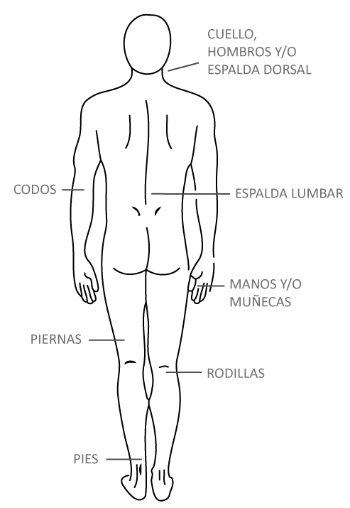 | 1.  2.  3.  4.  5.  6.  7.  8.  9.  10.

Explicación previa proporcionada por los moderadores, a los participantes

En base a los daños y factores de riesgo ergonómicos de la tabla anterior, necesitamos conocer las tareas que se asocian a la exposición a estos factores de riesgo, sus causas y vuestra opinión acerca de cómo podrían resolverse.
En primer lugar, necesitamos que nos facilitéis la relación de tareas habituales que se realizan en este puesto/colectivo.

Tareas del puesto/colectivo:
(Es posible ampliar el número de tareas con el uso de páginas adicionales)
1.
2.
3.
4.
5.
6.
7.
8.
9.
10.
11.
12.
13.
14.
15.
16.
17.
18.
19.
20.

En segundo lugar, necesitamos completar la información de la siguiente tabla de asociación. En la columna de la izquierda, se incluye el listado de factores de riesgo ergonómicos prioritarios para los que el Grupo Ergo precisa información adicional. Necesitamos que nos indiquéis cuál o cuáles son las tareas del puesto/colectivo que están asociadas a esta postura o acción concreta (especificar), los motivos que provocan que se tenga que trabajar así, y posibles medidas preventivas.

FICHA DE INFORMACIÓN ADICIONAL PARA LA IDENTIFICACIÓN DE CAUSAS
GRUPO DE DISCUSIÓN
PUESTO /COLECTIVO:
FACTORES DE RIESGO ERGONÓMICOS PRIORITARIOS que requieren información adicional | ¿Con qué TAREA/S O ACCIONES se asocia? | ¿Por qué MOTIVO O CAUSA se realizan así las tarea/s o acciones asociadas al factor de riesgo? | ¿Cómo se podría EVITAR o DISMINUIR el riesgo ergonómico?
(Si fuera necesario se puede ampliar el número de filas con el uso de páginas adicionales)

OBSERVACIONES DE LOS MODERADORES
(Anotar cualquier consideración relevante en la búsqueda de información adicional)

MUCHAS GRACIAS POR VUESTRA PARTICIPACIÓN. SEGUIREMOS INFORMANDO DE LOS RESULTADOS.

Si queréis comentar cualquier otra cuestión relacionada podéis poneros en contacto con:

________________________________________________________________________________
(Facilitar el nombre y datos de contacto del miembro del Grupo Ergo encargado de la comunicación con los trabajadores)

